Compte rendu du 18/01/2019

Le but aujourd’hui était de remplacer le moteur défectueux, de pouvoir commander servo-moteurs et les moteurs brushless ainsi que de pouvoir le commander sans être branché à l’ordinateur.

J’ai donc commencé par régler ce problème de commande au niveau du code pour m’apercevoir que les pins 5 et 6 de la carte Arduino continuaient à délivrer du PWM même lorsque la librairie « Servo » était utilisée (merci à internet et aux professeurs). (Le code utilisé est dans la partie Rapporte/Louis/Code.md de GitHub)

Une fois ce problème réglé j’ai tout de même fait un test sur le bicoptère pour vérifier que dans la pratique cela fonctionnait aussi et c’était le cas. (Après 1h30 de bataille tout de même).(J’ai aussi refait les branchements sur la plaque de distribution car il y avait un beau sac de nœuds avec des fils de la même couleur)

Il faut maintenant remplacer ce moteur défectueux et j’ai pour cela pris le moteur d’un projet d’une année antérieure, seulement il a fallu dessouder des ESCs chaque moteur, les dévisser de leurs supports, remettre de la gaine thermo formable sur chaque fil (pour éviter les courts-circuits) et ressouder tous les fils aux bons endroits. Tout cela m’a pris une bonne heure mais ça y’est les deux moteurs tournaient à peu près à la même vitesse maintenant.

Dernière étape et il ne reste plus qu’environ 30min, vite je récupère une batterie qui délivre 5V pour le fonctionnement de la carte Arduino et des rilsansqui me permettront d’attacher tous les composants au squelette du bicoptère. Et voilà ce que ça donne :

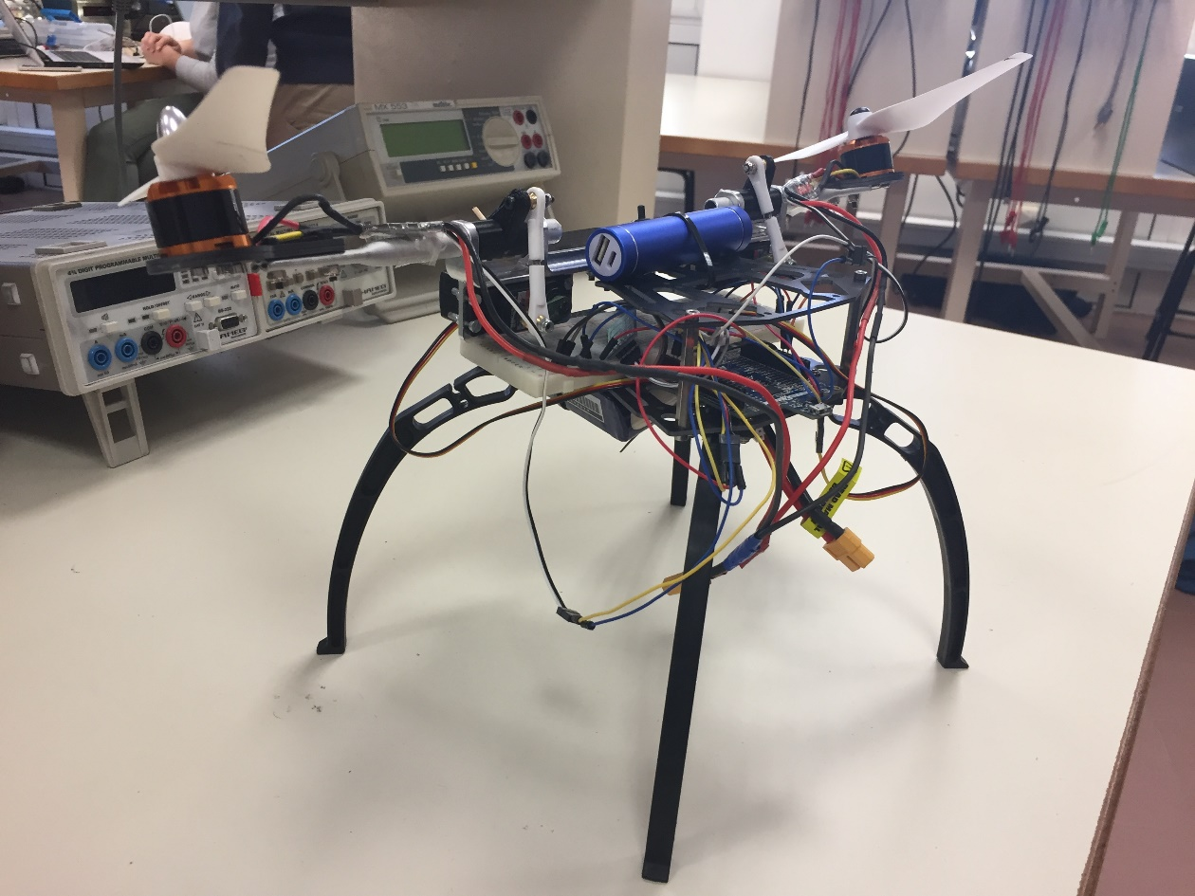

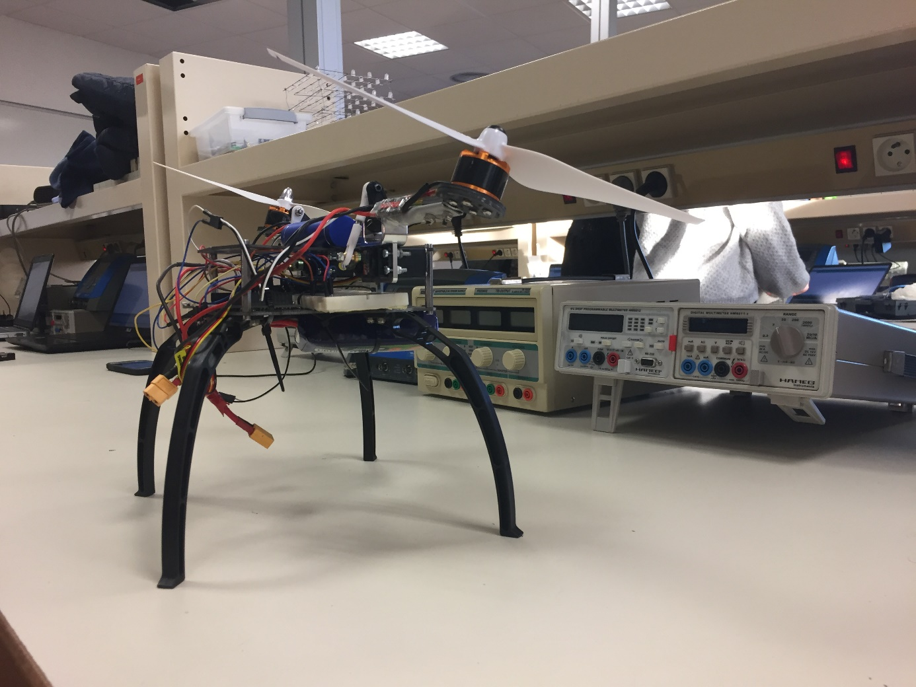

Le drone est maintenant en ordre de marche. Allons tester cela dans le couloir là où il y a bien plus de place.

On commence par mettre les hélices à l’horizontale et augmentons la puissance doucement : <https://www.youtube.com/watch?v=23QDOOEaW0g&feature=youtu.be>

Ah oui il subsiste un léger décalage dans la vitesse de rotation, ce qui l’empêche d’être stable au décollage mais l’accéléromètre/PID devrait pouvoir gérer cela.

J’ai aussi tenté de faire tourner le bicoptère sur lui-même avec un gain constant pour les moteurs brushless et uniquement en orientant les hélices à l’aide des servo-moteurs : <https://www.youtube.com/watch?v=-SvJQlqzLKM&feature=youtu.be>

Le test est concluant !

Il reste à s’occuper du code du PID et de l’accéléromètre pour pouvoir stabiliser le bicoptère. (La boucle de stabilisation ne doit pas dépasser 100ms sinon notre système ne réagira pas assez vite et pendant trop longtemps ce qui ne le rendra absolument pas stable